KL14/6-230S20

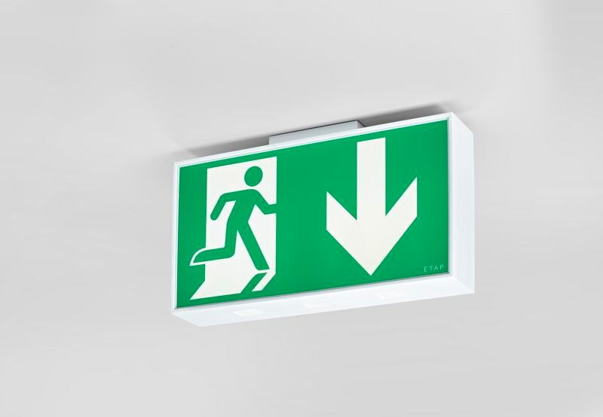
Groot veiligheidsverlichtingsarmatuur voor enkel- en dubbelzijdige signalering. Autonoom armatuur (bevat batterij). Afmetingen: 420 mm x 82 mm x 220 mm. Witte polycarbonaat behuizing, montage tegen de muur, plafond, of loodrecht op de muur. Connector met schroefloze aansluitklemmen (tot 2.5 mm²), voor doorvoerbedrading. Lichtopbrengst in noodwerking: 110 lm. Opgenomen vermogen: 7.2 W. Spanning: 220-240V. De herkenningsafstand van het pictogram is 40 m. Wekelijkse automatische functietest, duurtest elke 13 weken, conform EN 50172 en EN 62034. Bewaking en controle via ESM-software voor centraal onderhoud. Polariteitonafhankelijke aansluiting via tweedraads BUS-communicatie. Permanent/niet-permanent instelbaar, vooraf ingesteld voor de meest voorkomende toepassingen. Isolatieklasse: klasse II. Fotobiologische veiligheid EN 62471: RISK GROUP 1 UNLIMITED. Slagvast polycarbonaat behuizing, RAL9003 - signaalwit. IP-graad: IP54. IK-graad: IK04. Ambient temperature: -20°C - 35°C. Gloeidraadtest: 850°C. 5 jaar garantie op armatuur, driver, lichtbron en batterij (voor autonome armaturen). Certificeringen: CE, ENEC. De armatuur is ontwikkeld en geproduceerd volgens standaard EN 60598-2.22 in een bedrijf dat ISO 9001 en ISO 14001 gecertificeerd is.

